**Отчет о проделанной работе МБУ ДК «Восток» за период с 11 ноября по 17 ноября 2024 года**

15.11 в актовом зале Дома культуры «Восток» состоялся муниципальный этап Всероссийского конкурса хоровых и вокальных коллективов «Битва хоров».

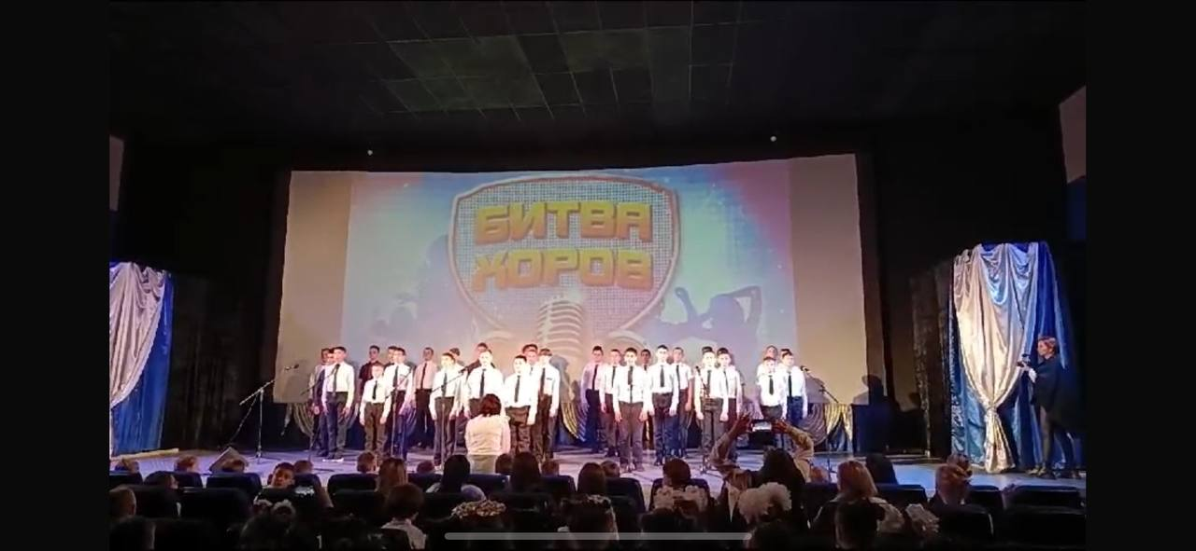

15.11.2024 на городской площади состоялась традиционная «Зарядка Чемпионов», на которой состоялось торжественное вручение «Знаков ГТО». Зарядку и церемонию вручения знаков проводила прославленный тренер – Надежда Исмагилова.

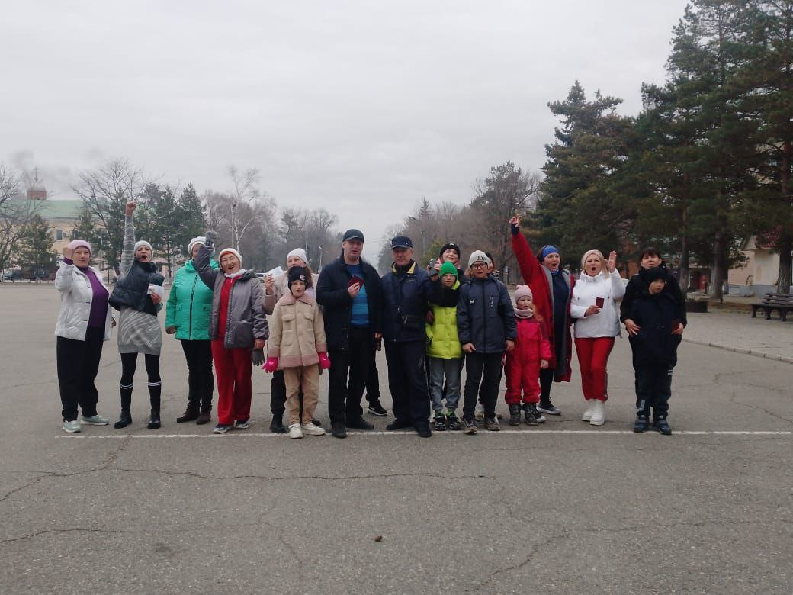

**Отчет о проделанной работе Клуба «Космос» село Грушевое**

12.11 в клубе «Космос» в рамках мероприятий, приуроченных к Году семьи, прошла познавательная программа «Синичкин день». В ходе мероприятия участники узнали много нового и интересного об этом празднике. Взрослые из подручного материала изготовили птичьи кормушки, а дети развесили их на деревьях, наполнив полезной для птиц едой.

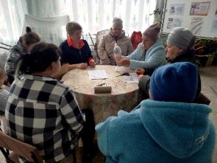 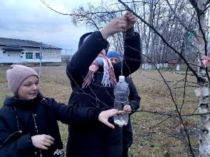

16.11 в клубе «Космос» прошёл мастер- класс «Букет для любимой мамочки», в котором приняли участие дети из клубного формирования «Кудесники». Участники мероприятия подготовили к международному Дню матери необыкновенно красивые и милые подарки- букеты цветов, выполненные своими руками, которые будут радовать наших мам ещё очень длительное время.

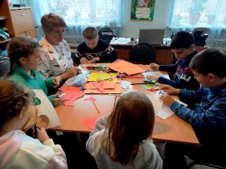 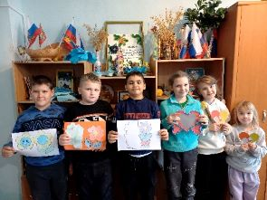

**Отчет проделанной работе Лазовского клуба филиала МБУ ДК «Восток»**

13.11 в Лазовском клубе проведена конкурсная программа для детей «Калейдоскоп веселья». Для участников проведены различные конкурсы: «Игралкино», «Руки вверх» и спортивные эстафеты: «Веселый обруч» и «Озорной мяч», а в завершении программы участники дружно танцевали и пели под детские треки.

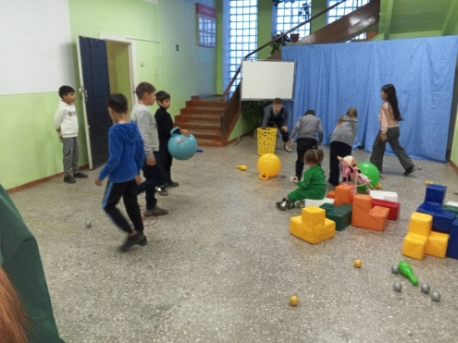 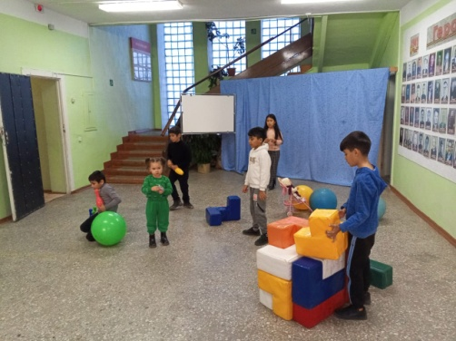

16.11 в Лазовском клубе проведена танцевальная программа 50+ «В ритме юности». Участники мероприятия окунулись в мир танцев и вспомнили танцы своей молодости.

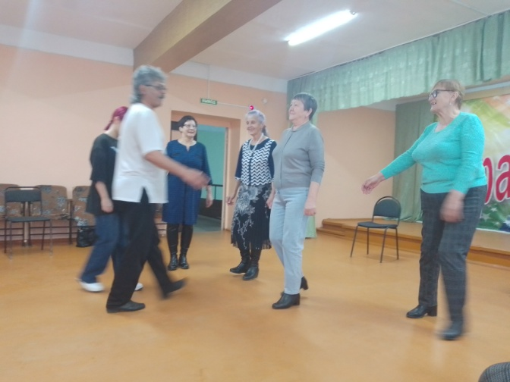 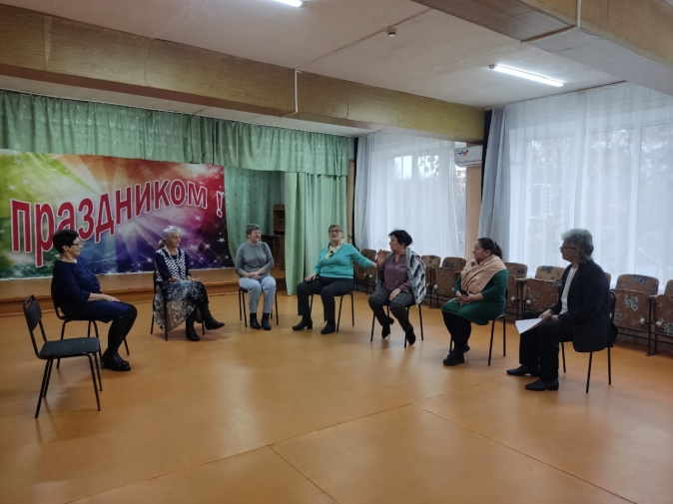

16.11 в Лазовском клубе проведен просветительский час для молодежи «Приоритет – здоровье». На мероприятии рассказано о важных составляющих здоровья, о правилах здорового образа жизни, как физические упражнения влияют на организм человека.

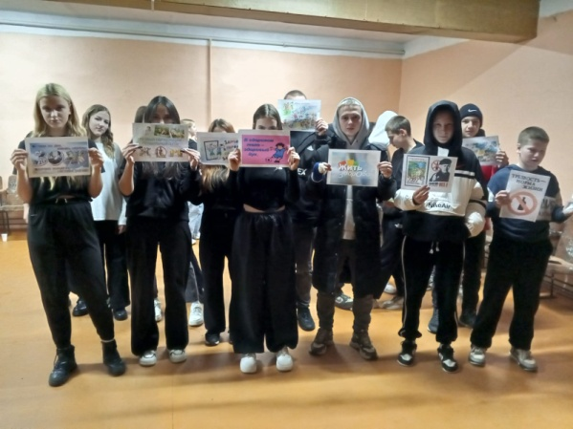

**Отчёт Дома культуры имени В. Сибирцева**

12.11 в Доме культуры имени В.Сибирцева прошёл мастер-класс «Птичья кормушка». Участники мероприятия из коробок и пластиковых бутылок сделали кормушки для зимующих птиц.

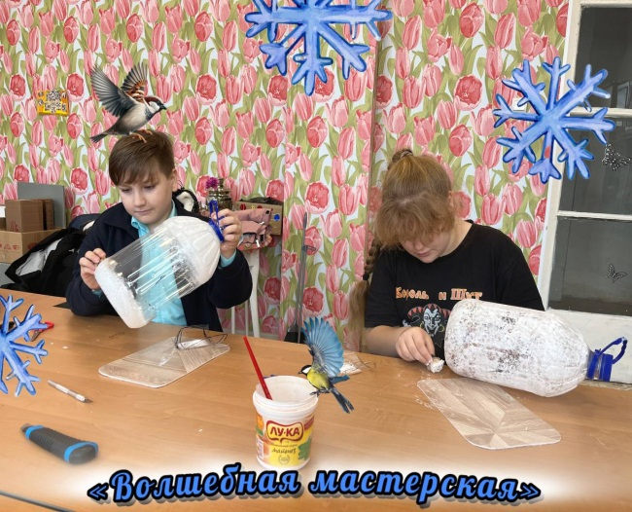 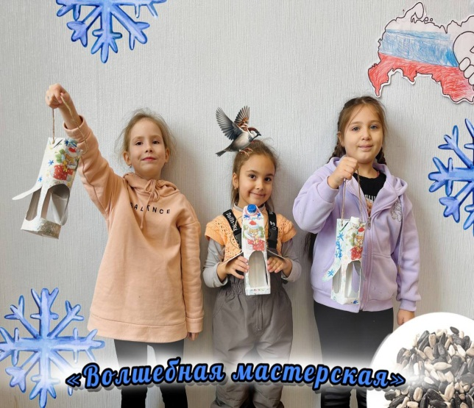

13.11 в Доме культуры имени В.Сибирцева прошла экологическая Акция «Синичкин день». Принять участие в акции мог каждый желающий. Принеся с собой корм и угощение, наполнив кормушки зерном.

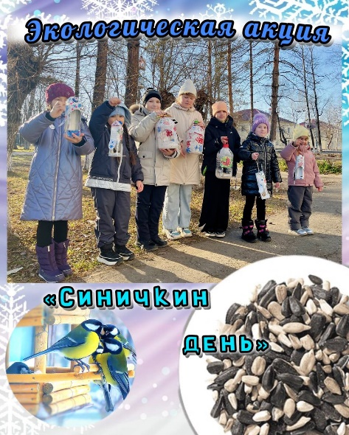 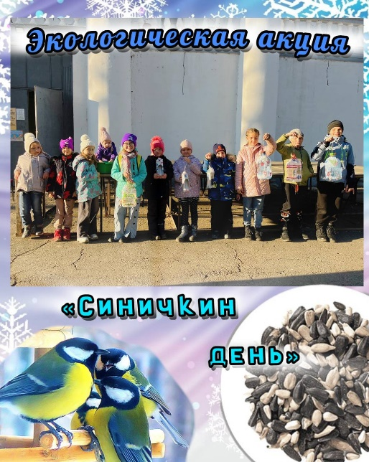

15.11 в Доме культуры имени В.Сибирцева прошла развлекательная программа «Весёлые старты». Командный дух, сила, упорство, вот что объединяло участников мероприятия в этот день.

